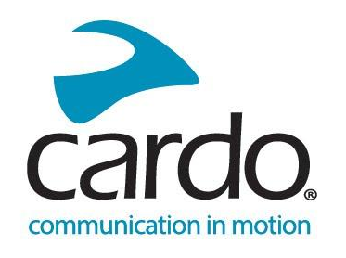

カルドシステムズ、EICMA 2022で「イノベーション・イン・モーション」を祝う
2022年11月8日から13日まで、カルドシステムズはEICMAのホール13 M77において、ブースとビジネス全体の中心テーマである「Innovation in Motion」を祝うとともに、すべての製品ラインアップを展示し、来場者にこれまで見たことのないような新しい製品を手に取ってもらう機会を提供します...

また、Cardoのブースでは、Honda、KTM、Ducati、Polarisなどの世界的に有名なメーカーとの強力な協力関係や、Midland、Uclear、Sygn Houseとの共同接続プロジェクトも紹介します。

カルドシステムズの最高マーケティング責任者であるDan Emodiは、次のように述べています。"今年のEICMAを本当に楽しみにしています。昨年から開始したパートナーシップや協力関係を初めて直接祝うことができ、また、来場者が見て、触れて、体験できるように全製品ラインアップを一堂に集めることができるので、とても楽しみにしています。そして、今は何もお見せすることはできませんが、今まで見たことのないようなサプライズがあるかもしれません......。"

11月8日からジャーナリストと業界関係者、11月10日から一般の方に公開されますので、ぜひカルドシステムズのホール13 M77にお越しください。ミラノで開催される世界最大の二輪車専門の展示会は、今年で79回目を迎えます。

カルドシステムズの詳細については、www.cardosystems.com をご覧ください。

また、Facebook、Twitter、Instagramに参加してください。

メディアの方々へ
・ユニバーサルコミュニケーションソリューション（UCS）およびオープンブルートゥースインターコム（OBI）プロジェクトの協力者であるミッドランドとの共同インタビューも可能です。ご希望の方は、press@cardosystems.media までメールでご連絡ください。
・11月9日（水）午後5時より、カルドのブース（ホール13 M77）にて、メディアの皆様をお招きして、お飲み物をご用意しています。
・11月8日（火）に開催されるトレーニングセッションへの登録に関する詳細は、ショーの開催前にお知らせします。なお、定員になり次第締め切らせていただきます。
・EICMAは、Esposizione Internazionale Ciclo Motociclo e Accessori showとして知られています。

カルドシステムズについて

Cardo Systemsは、オンロードおよびオフロードのパワースポーツ用として、最先端のワイヤレス通信およびエンターテイメントシステムの設計、開発、製造、販売を専門としています。2003年の創業以来、モーターサイクルのためのモバイル無線通信ソリューションに注力してきたカルドは、Bluetooth通信システムの革新の大部分を開拓し、2015年には世界初のメッシュ通信プロトコルをモーターサイクル市場に導入しました。現在、100カ国以上で販売されている同社の製品は、モーターサイクル業界における世界有数の通信機器であり、優れた無線通信技術によって、すべてのパワースポーツカテゴリーにおけるライディング体験を高めることに、ますます力を注いでいます。

